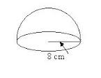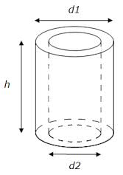

R = 22 cm

r = 17 cm

h= 0,2 cm

R = 13 cm

r = 12,8 cm

h= 8 cm

R = 14,5 cm

r = 14,3 cm

R = 17 cm

r = 15 cm

h= 0,2 cm

R = 15 cm

r = 13 cm

h= 0,2 cm

r = 11 cm

h= 2 cm

R = 13 cm

r = 11 cm

h= 0,2 cm

R = 15 cm

r = 14,8 cm

h= 8 cm

R = 17 cm

r = 16,8 cm

h= 8 cm

R = 22 cm

r = 21,8 cm

h= 46 cm